**Міністерство освіти і науки України**

**Національний університет «Львівська політехніка»**



Звіт

до лабораторної роботи № 5

з дисципліни «Комп’ютерні системи»

на тему: Дослідження програмної моделі RISC CPU

Варіант №6

Виконав:

ст.гр. КІ-38

Гетьман Р.Б.

Прийняв:

Козак Н.Б.

**Львів 2022**

**Мета роботи:** Навчитися здійснювати оцінку структури об’єкта (RISC CPU) на існуючій програмній моделі. Навчитись встановлювати структуру інтерфейсів об’єкта .

**Теоретичні відомості:**

RISC CPU це процесор, у якому реалізована архітектура із *скороченим* *набором команд* (RISC – Reduced Instruction Set Computer).

Головні зусилля у архітектурі RISC направлені на побудову максимально ефективного конвейєра команд , тобто такого, де всі команди вибираються із пам’яті і поступають у ЦП на обробку у вигляді рівномірного потоку, причому ні одна команда неповинна знаходитися у стані очікування, а ЦП повинен залишатися завантаженим на протязі усього часу.

Цю умову відносно просто можна реалізувати для етапу виборки. Необхідно лише, щоб всі команди мали стандартну довжину, яка дорівнює ширині шини даних, що з’єднує ЦП і пам’ять.

Крім однакової довжини команд, важливо мати відносно просту підсистему декодування і управління: складний пристрій управління (УУ) буде вносити додаткові затримки у формування сигналів управління. Шлях суттєвого спрощення УУ – скорочення числа команд, що входять до складу системи команд ЦП, форматів команд і даних, а також видів адресації.

Якщо підсумувати наведені вище та інші вимоги до архітектури із скороченим набором команд, то концепцію RISC-комп’ютера можна звести до наступних положень:

- виконання всіх (або, не менше, 75 % команд) за один цикл;

- стандартна, у одне слово, довжина всіх команд, яка дорівнює природній довжині слова і ширині шини даних і така, що допускає уніфіковану потокову обробку усіх команд;

- мале число команд (не більше 128);

- мала кількість форматів команд (не більше 4);

- мале число способів адресації (не більше 4);

- доступ до пам’яті тільки через команди „Читання” і „Запис”;

- всі команди, за виключенням „Читання” і „Запис”, використовують внутріщньопроцесорні між регістрові пересилання;

- пристрій управління „жорсткою” логікою;

- відносно великий (не менше 30) процесорний файл регістрів загального призначення (як відомо, у сучасних RISC CPU число РОН може перевищувати 500).

**Завдання:**

1. Дослідити програмну модель RISC CPU;
2. Визначити склад програмної моделі RISC CPU.
3. Визначити призначення блоків у структурі RISC CPU.
4. Визначити зв’язки між структурними блоками RISC CPU (інтерфейси).
5. Визначити структури інтерфейсів між блоками RISC CPU.
6. Визначити окремі потоки у структурі інтерфейсів:

* інформаційні;
* керування.

Програмна модель складається з модулів:

*ICASHE* – модуль кешування інструкцій

*BIOS* – система реалізації bios

*Paging* – модуль сторінкового блоку

*Fetch* – модуль вибірки команд.

*Decode* – модуль декодування команд

*DCACHE* – модуль кешування даних

*Execute* – модуль виконання команд

*Floating point* – модуль обробки чисел з рухомою комою

*PIC* – модуль обробки переривань

*MMX* – модуль mmx

Структура інтерфейсу модулів:

1. *ICHACHE*

struct icache : sc_module {

sc_in<unsigned > datain; // modified instruction

sc_in<bool> cs; // chip select

sc_in<bool> we; // write enable for SMC

sc_in<unsigned > addr; // address

sc_in<bool> ld_valid; // load valid

sc_in<signed> ld_data; // load data value

sc_out<unsigned > dataout; // ram data out

sc_out<bool> icache_valid; // output valid

sc_out<bool> stall_fetch; // stall fetch if busy

sc_in_clk CLK;

1. *BIOS*

struct bios : sc_module {

sc_in<unsigned > datain; // modified instruction

sc_in<bool> cs; // chip select

sc_in<bool> we; // write enable for SMC

sc_in<unsigned > addr; // physical address

sc_out<unsigned > dataout; // ram data out

sc_out<bool> bios_valid; // out valid

sc_out<bool> stall_fetch; // stall fetch if output not valid

sc_in_clk CLK;

1. *Paging*

sc_in<unsigned > paging_din; // input data

sc_in<bool> paging_csin; // chip select

sc_in<bool> paging_wein; // write enable

sc_in<unsigned > logical_address; // logical address

sc_in<unsigned > icache_din; // data from BIOS/icache

sc_in<bool> icache_validin; // data valid bit

sc_in<bool> icache_stall; // stall IFU if busy

sc_out<unsigned > paging_dout; // output data

sc_out<bool> paging_csout; // output cs to cache/BIOS

sc_out<bool> paging_weout; // write enable to cache/BIOS

sc_out<unsigned > physical_address; // physical address

sc_out<unsigned > dataout; // dataout from memory

sc_out<bool> data_valid; // data valid

sc_out<bool> stall_ifu; // stall IFU if busy

sc_in_clk CLK;

1. *Fetch*

struct fetch : sc_module {

sc_in<unsigned > ramdata; // instruction from RAM

sc_in<unsigned > branch_address; // branch target address

sc_in<bool> next_pc; // pc ++

sc_in<bool> branch_valid; // branch_valid

sc_in<bool> stall_fetch; // STALL_FETCH

sc_in<bool> interrupt; // interrrupt

sc_in<unsigned> int_vectno; // interrupt vector number

sc_in<bool> bios_valid; // BIOS input valid

sc_in<bool> icache_valid; // Icache input valid

sc_in<bool> pred_fetch; // branch prediction fetch

sc_in<unsigned > pred_branch_address; // branch target address

sc_in<bool> pred_branch_valid; // branch prediction fetch

sc_out<bool> ram_cs; // RAM chip select

sc_out<bool> ram_we; // RAM write enable for SMC

sc_out<unsigned > address; // address send to RAM

sc_out<unsigned > smc_instruction; // for self-modifying code

sc_out<unsigned> instruction; // instruction send to ID

sc_out<bool> instruction_valid; // inst valid

sc_out<unsigned > program_counter; // program counter

sc_out<bool> interrupt_ack; // interrupt acknowledge

sc_out<bool> branch_clear; // clear outstanding branch

sc_out<bool> pred_fetch_valid; // branch prediction fetch

sc_out<bool> reset; // reset

sc_in_clk CLK;

1. *Decode*

struct decode : sc_module {

sc_in<bool> resetin; // input reset

sc_in<unsigned> instruction; // fetched instruction

sc_in<unsigned> pred_instruction; // fetched instruction

sc_in<bool> instruction_valid; // input valid

sc_in<bool> pred_inst_valid; // input valid

sc_in<bool> destreg_write; // register write enable

sc_in<unsigned> destreg_write_src; // which register to write?

sc_in<signed> alu_dataout; // data from ALU

sc_in<signed> dram_dataout; // data from Dcache

sc_in<bool> dram_rd_valid; // Dcache read data valid

sc_in<unsigned> dram_write_src; // Dcache data write to which reg

sc_in<signed> fpu_dout; // data from FPU

sc_in<bool> fpu_valid; // FPU data valid

sc_in<unsigned> fpu_destout; // write to which register

sc_in<bool> clear_branch; // clear outstanding branch

sc_in<bool> display_done; // display to monitor done

sc_in<unsigned > pc; // program counter from IFU

sc_in<bool> pred_on; // branch prediction is on

sc_out<unsigned > br_instruction_address; // branch invoke instruction

sc_out<bool> next_pc; // next pc ++ ?

sc_out<bool> branch_valid; // branch valid signal

sc_out<unsigned > branch_target_address; // branch target address

sc_out<bool> mem_access; // memory access valid

sc_out<unsigned > mem_address; // memory physical address

sc_out<int> alu_op; // ALU/FPU/MMU Opcode

sc_out<bool> mem_write; // memory write enable

sc_out<unsigned> alu_src; // destination register number

sc_out<bool> reg_write; // not implemented

sc_out<signed int> src_A; // operand A

sc_out<signed int> src_B; // operand B

sc_out<bool> forward_A; // data forwarding to operand A

sc_out<bool> forward_B; // data forwarding to operand B

sc_out<bool> stall_fetch; // stall fetch due to branch

sc_out<bool> decode_valid; // decoder output valid

sc_out<bool> float_valid; // enable FPU

sc_out<bool> mmx_valid; // enable MMU

sc_out<bool> pid_valid; // load process ID

sc_out<signed> pid_data; // process ID value

sc_in_clk CLK;

1. *DCACHE*

struct dcache : sc_module {

sc_in<signed> datain; // input data

sc_in<unsigned> statein; // input state bit MESI(=3210)

sc_in<bool> cs; // chip select

sc_in<bool> we; // write enable

sc_in<unsigned > addr; // address

sc_in<unsigned> dest; // write back to which register

sc_out<unsigned> destout; // write back to which register

sc_out<signed> dataout; // dataram data out

sc_out<bool> out_valid; // output valid

sc_out<unsigned> stateout; // state output

sc_in_clk CLK;

1. *Execute*

struct exec : sc_module {

sc_in<bool> reset; // reset not used.

sc_in<bool> in_valid; // input valid

sc_in<int> opcode; // opcode from ID

sc_in<bool> negate; // not implemented

sc_in<int> add1; // not implemented

sc_in<bool> shift_sel; // not implemented

sc_in<signed int> dina; // operand A

sc_in<signed int> dinb; // operand B

sc_in<bool> forward_A; // data forwarding A valid

sc_in<bool> forward_B; // data forwarding B valid

sc_in<unsigned> dest; // destination register number

sc_out<bool> C; // Carry bit

sc_out<bool> V; // Overflow bit

sc_out<bool> Z; // Zero bit

sc_out<signed int> dout; // output data

sc_out<bool> out_valid; // output valid

sc_out<unsigned> destout; // write to which registers?

sc_in_clk CLK;

1. *Floating point*

struct floating : sc_module {

sc_in<bool> in_valid; // input valid bit

sc_in<int> opcode; // opcode

sc_in<signed int> floata; // operand A

sc_in<signed int> floatb; // operand B

sc_in<unsigned> dest; // write to which register

sc_out<signed int> fdout; // FPU output

sc_out<bool> fout_valid; // output valid

sc_out<unsigned> fdestout; // write to which register

sc_in_clk CLK;

10) *PIC*

struct pic : sc_module {

sc_in<bool> ireq0; // interrupt request 0

sc_in<bool> ireq1; // interrupt request 1

sc_in<bool> ireq2; // interrupt request 2

sc_in<bool> ireq3; // interrupt request 3

sc_in<bool> cs; // chip select

sc_in<bool> rd_wr; // read or write

sc_in<bool> intack_cpu; // interrupt acknowledge from CPU

sc_out<bool> intreq; // interrupt request to CPU

sc_out<bool> intack; // interrupt acknowledge to devices

sc_out<unsigned> vectno; // vector number

11) *MMX*

struct mmxu : sc_module {

sc_in<bool> mmx_valid; // MMX unit enable

sc_in<int> opcode; // opcode

sc_in<signed int> mmxa; // operand A

sc_in<signed int> mmxb; // operand B

sc_in<unsigned> dest; // Destination register number

sc_out<signed int> mmxdout; // MMX output

sc_out<bool> mmxout_valid; // MMX output valid

sc_out<unsigned> mmxdestout; // destination number

sc_in_clk CLK;

Структурна схема:

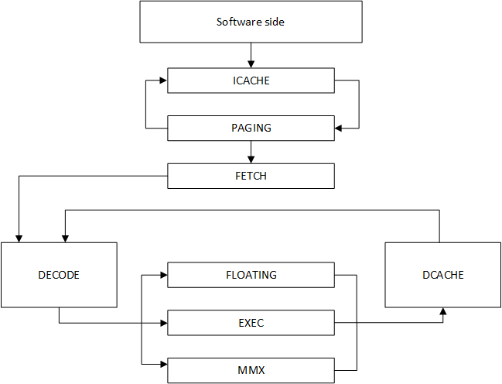

Рис. 1. Структура RISC CPU

Вхідні дані (тестова програма на асемблері **test.asm**)

movi R6, 10

movi R6, 10

movi R6, 10

movi R6, 10

movi R6, 10

movi R6, 10

movi R5, 5

mov R5, R5

mov R5, R5

mov R5, R5

mov R5, R5

mov R5, R5

addi R5, R5, 1

bne R5, R6, -6

add R1, R2, R3

add R2, R3, R4

Результат тестування програми (вміст файлу **printout**)

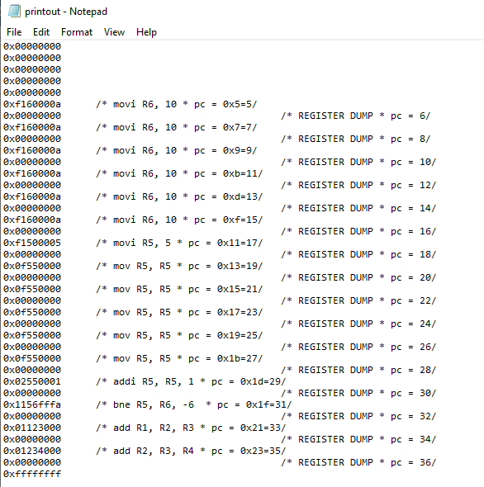

Рис. 2. Результуючий файл

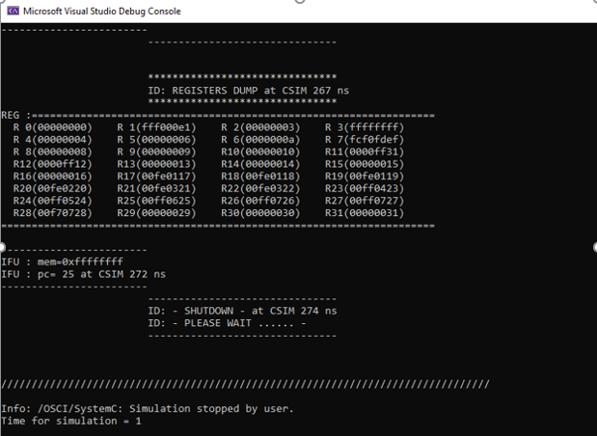

Рис. 3. Вивід в консолі

**Висновок:** Під час виконання даної лабораторної роботи, я навчився здійснювати оцінку структури об’єкта (RISC CPU) на існуючій програмній моделі.